**Исследование спектра ᵞ-излучения, прошедшего через поглотитель**

# **Постановка задачи**

1. 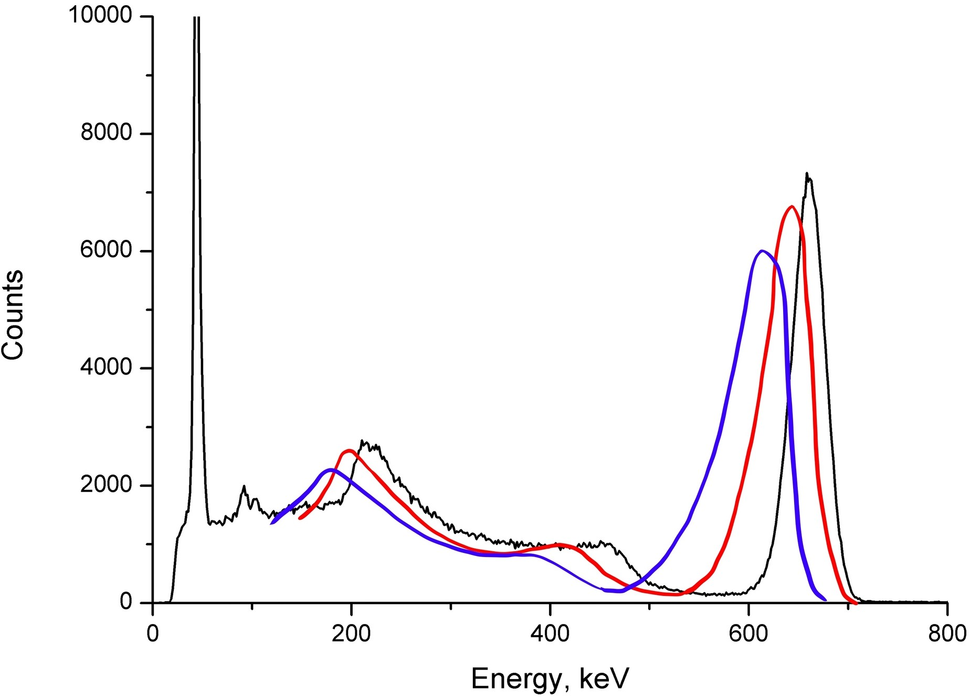**взаимодействий**
2. **взаимодействие**
3. **взаимодействия**

# **Схема экспериментальной установки**

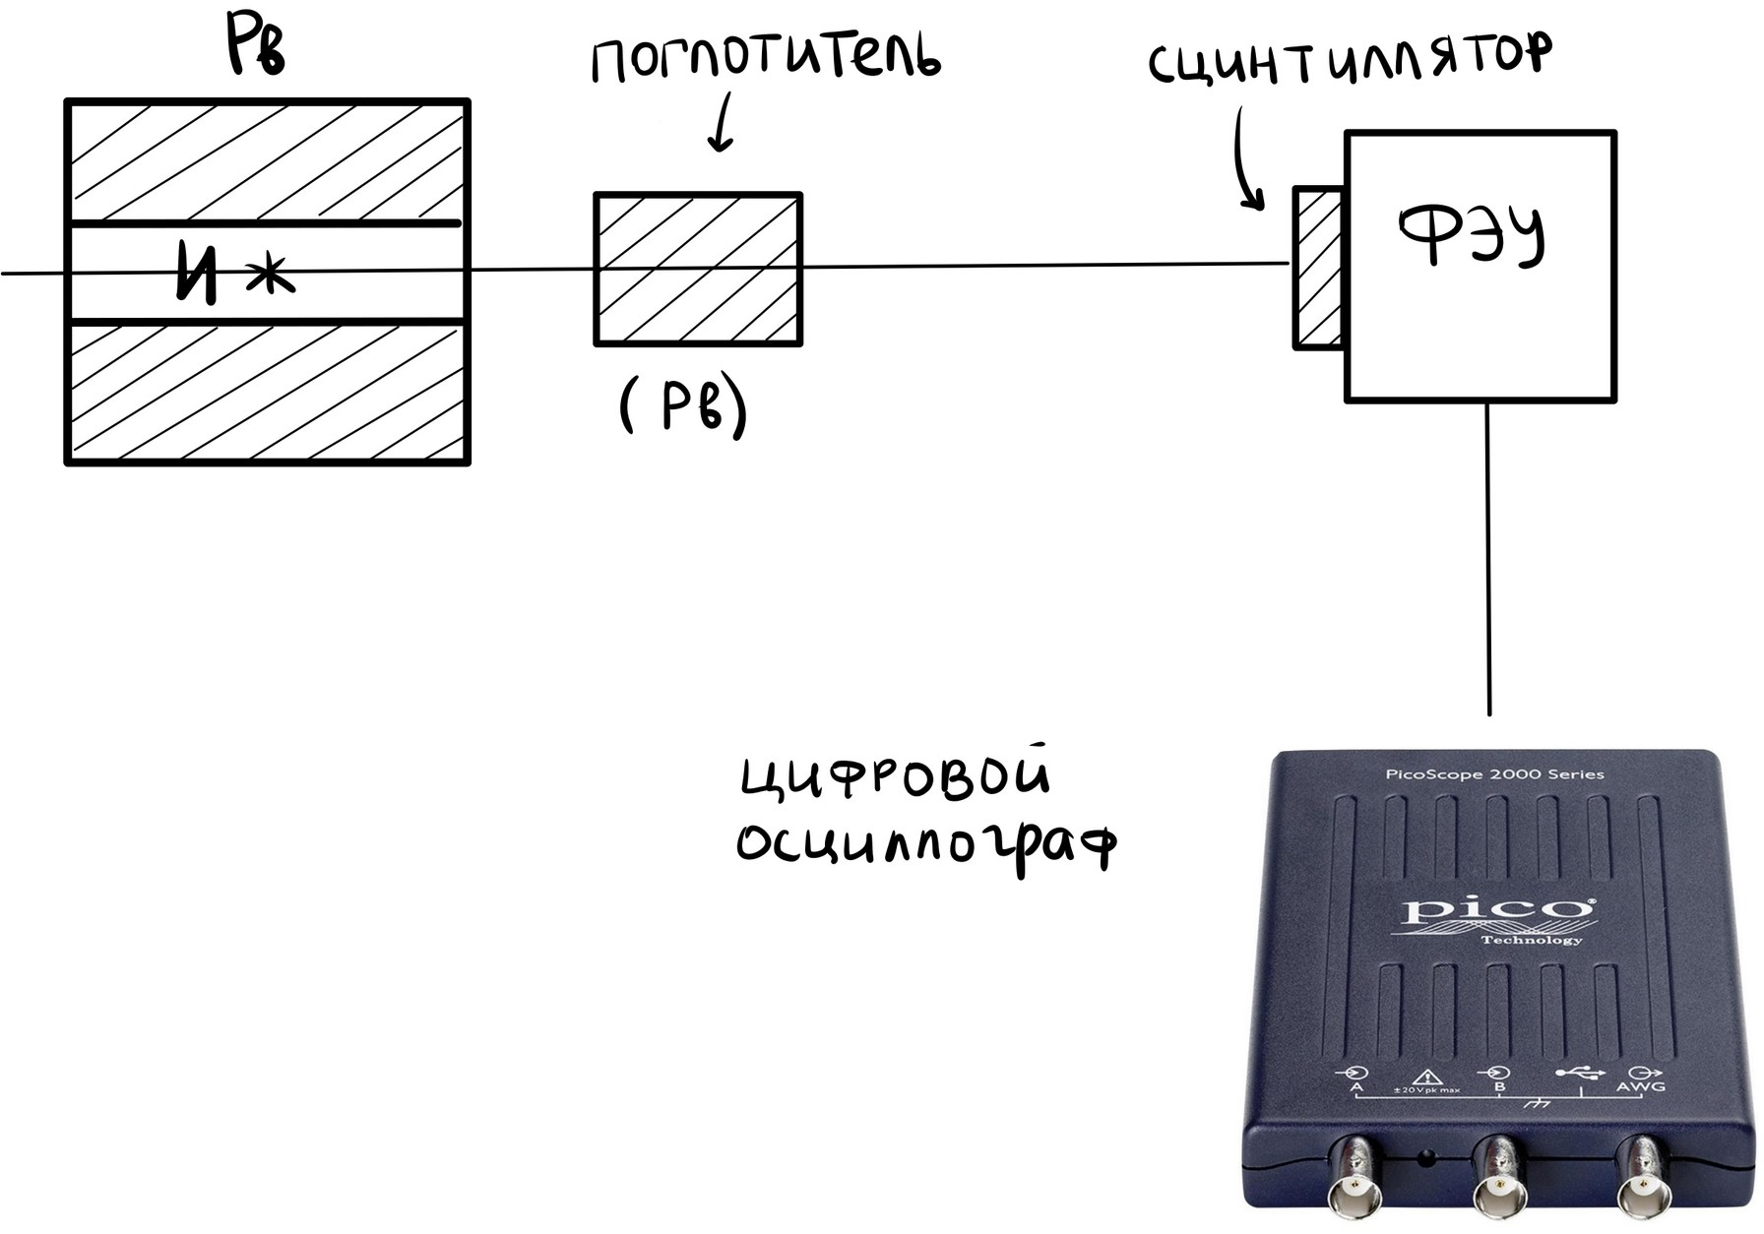

* **лабораторная установка**
* **компьютерная симуляция**

***(geant4)***

**Форма импульса ФЭУ:**

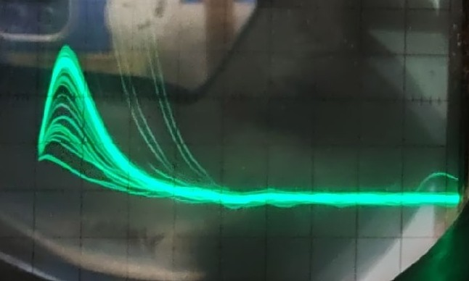

**Теоретические предположения**

Формула Клейна-Нисины:

 ,

где 

Изменение частоты за счет эффекта Комптона:



**Теоретические предположения**

График зависимости dσ от угла для разных энергий

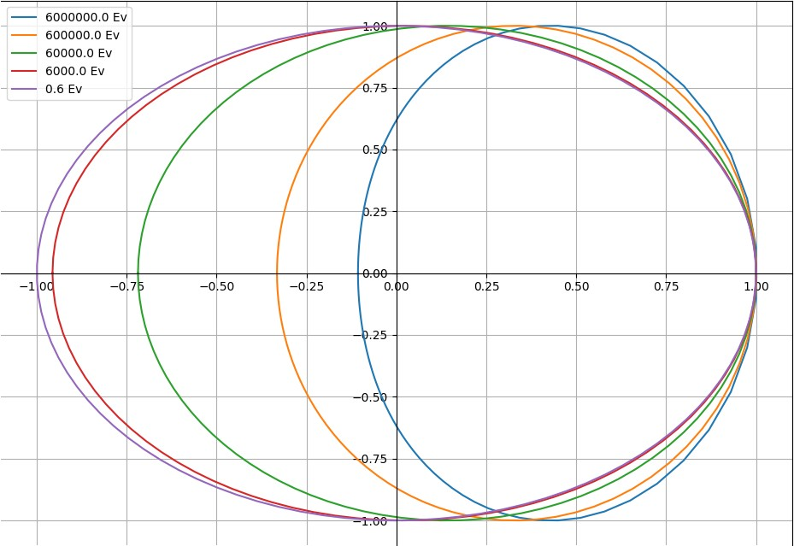

**Теоретические предположения**

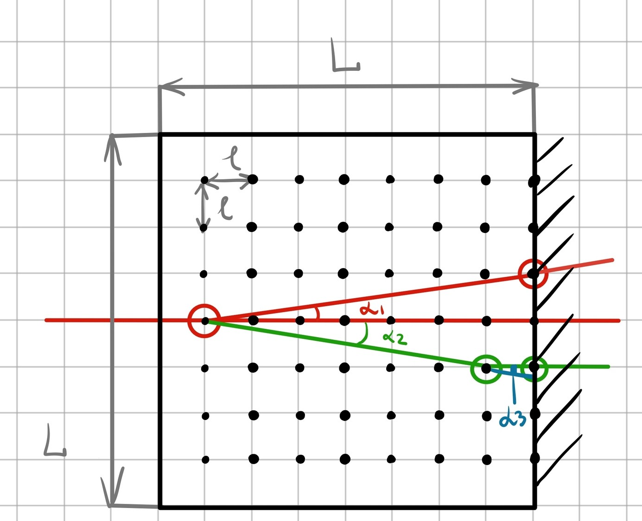L ~ 4 (см)

L ~ 1/μ ~ 0.5 (см)

α1 ~ 8.13

α2 ~ 9.46

α3 ~ 9.46

E0 ~ 0.6617

E1 ~ 0.6531

E2 ~ 0.6502

E3 ~ 0.6391

# **Результаты эксперимента**

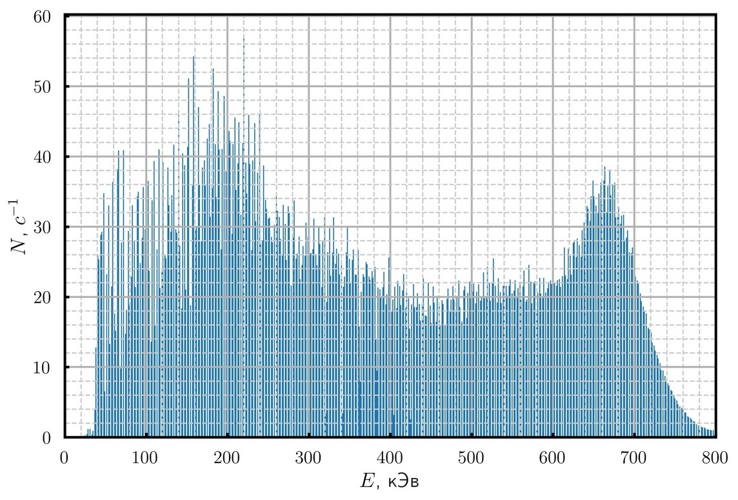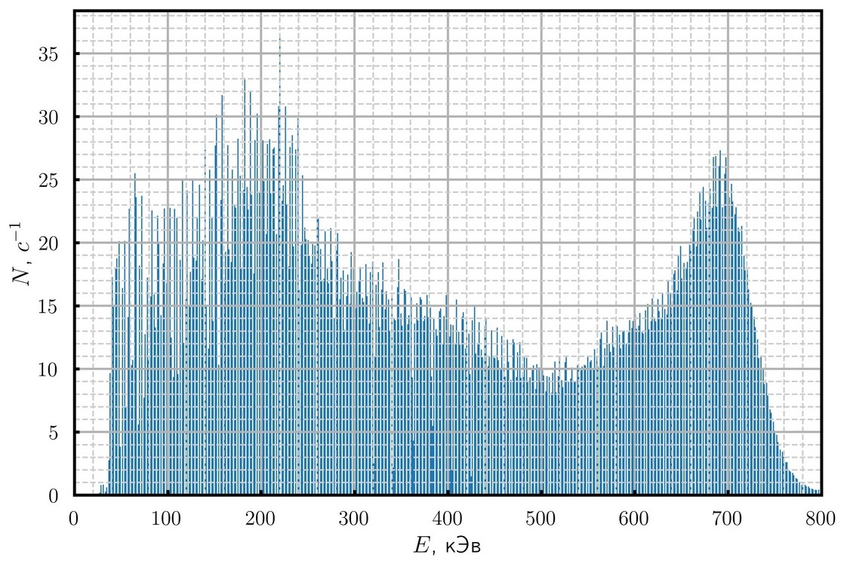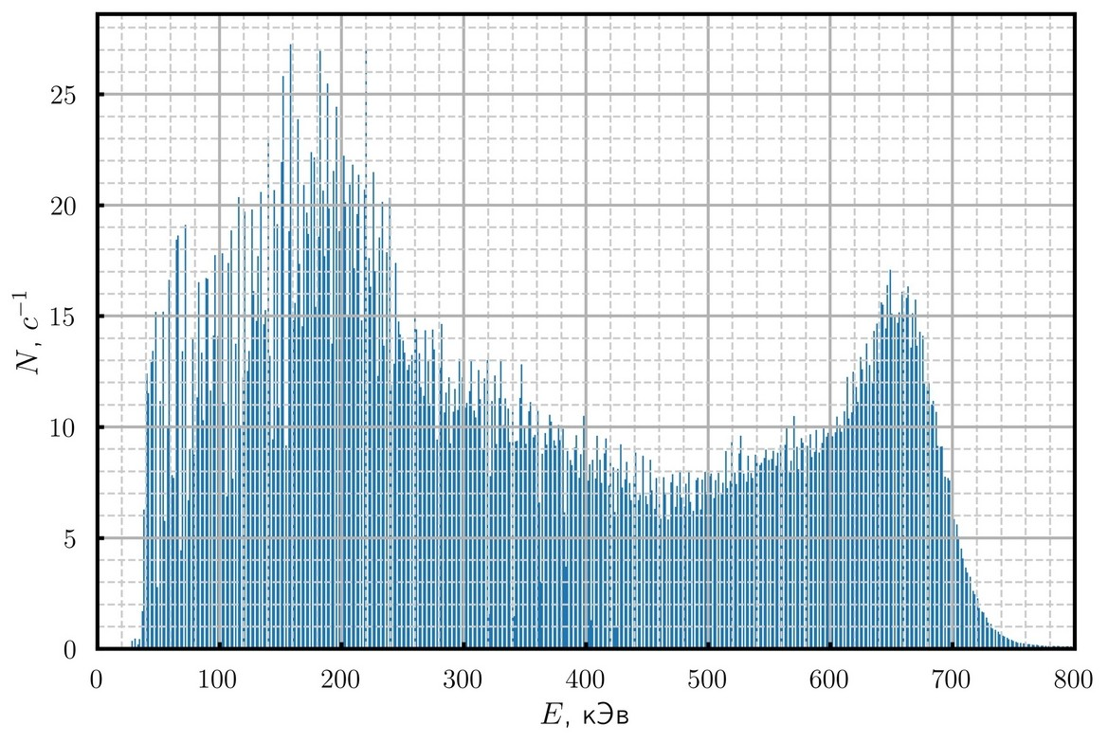

**Результаты симуляции**

Появление пика обратного рассеяния:

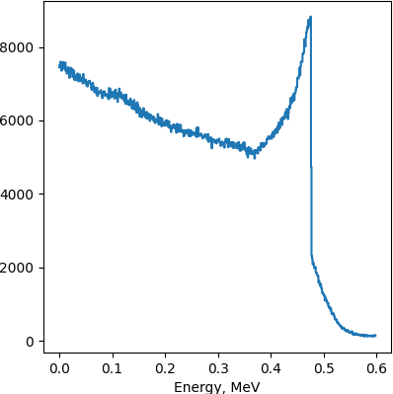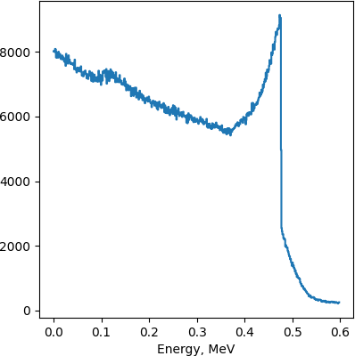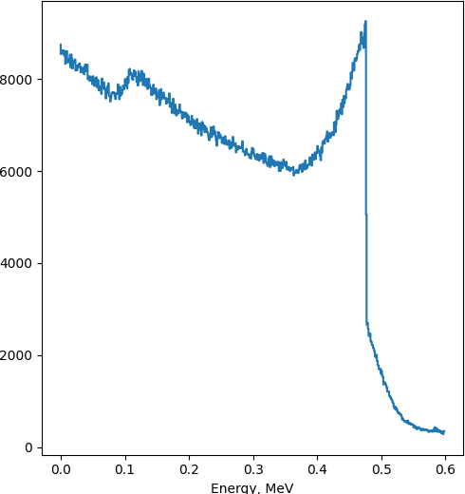

**Результаты симуляции**

Картинка вместе с логарифмической шкалой

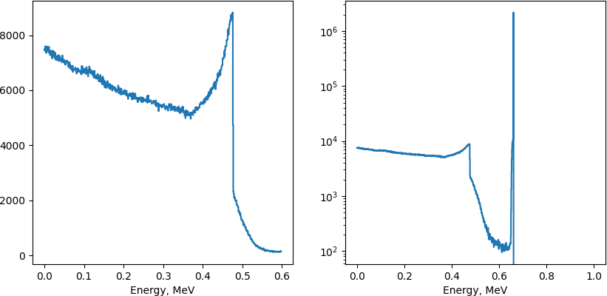

**Результаты симуляции**

Подходящая геометрия для наблюдения дополнительных пиков:

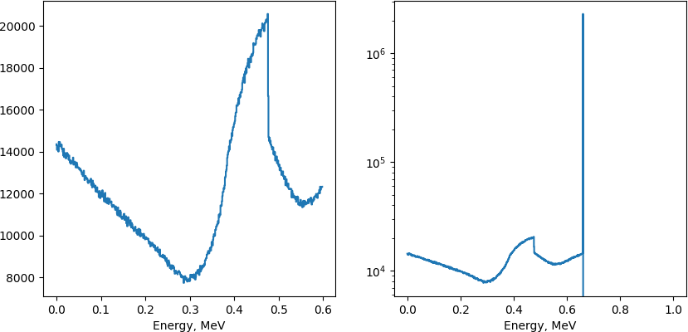

# **Выводы**



N - число налетающих частиц n – концентрация электронов d – размер мишени